
TRƯỜNG ĐẠI HỌC XÂY DỰNG HÀ NỘI
KHOA CÔNG NGHỆ THÔNG TIN
-----🙞🙜🕮🙞🙜-----


BÀI TẬP LỚN
AN TOÀN BẢO MẬT THÔNG TIN
ĐỀ TÀI : Tìm hiểu về Single Sign On (SSO)

Giảng viên hướng dẫn | : | Ths. Nguyễn Việt Nhật
Nhóm sinh viên | : | Trần Phạm Nhật Quân – 0305067
 |  | Trần Vũ Minh Quang – 0317467
Phạm Xuân Nguyên – 0203667
Hoàng Thọ Tú – 0096667
Lớp học phần | : | 67CS  Hà Nội: 9/2025
Mục lục
1. SSO là gì? 5
2. Tại sao SSO lại quan trọng? 6
3. Các thành phần chính trong hệ thống SSO 7
3.1 Identity Provider (IdP) 7
3.2 Service Provider (SP) 7
3.3 Session (Phiên làm việc) 7
3.4 Token (Mã xác thực) 7
4. Cách thức hoạt động của SSO 7
4.1: OAuth 2.0 Authorization Framework 9
a. Giới thiệu về Oauth2 9
b. Các thành phần chính trong Oauth2 9
c. Các luồng xác thực trong Oauth2 11
4.2: SAML (Security Assertion Markup Language) 21
a. Giới thiệu về SAML 21
b. Cách thức hoạt động của SAML 22
c. Ứng dụng của SAML trong Single Sign-On (SSO) 23
4.3: Kerberos 23
a. Giới thiệu về Kerberos 23
b. Cách thức hoạt động của Kerberos 24
c. Ứng dụng của Kerberos trong xác thực và ủy quyền 25
4.4: OpenID Connect 26
a. Giới thiệu về OpenID Connect 26
b. Cách thức hoạt động của OpenID Connect 26
4.5: So sánh các giao thức SSO 28
5. Lợi ích của SSO 29
5.1: Lợi ích cho người dùng 29
5.2: Lợi ích cho doanh nghiệp / tổ chức 29
5.3: Lợi ích chiến lược 29
6. Rủi ro và thách thức SSO 29
6.1: Rủi ro bảo mật 29
6.2: Thách thức kỹ thuật 30
7. Các phương pháp bảo mật SSO 30
7.1: Tăng cường xác thực người dùng 30
7.2: Bảo mật hệ thống SSO 31
7.3: Quản trị và giám sát 31
8. Demo 32
8.1: Khởi tạo Docker 32
8.2: Vào server KeyCloak (localhost:8080) 32
8.3: Đăng nhập 35
9. Kết luận 36

DANH MỤC KÝ HIỆU VÀ CHỮ VIẾT TẮT
Ký hiệu / Viết tắt | Tiếng Anh | Tiếng Việt / Giải thích
SSO | Single Sign-On | Đăng nhập một lần – cho phép truy cập nhiều ứng dụng với một lần đăng nhập duy nhất
IdP | Identity Provider | Nhà cung cấp danh tính (dịch vụ xác thực người dùng, ví dụ: Google, Microsoft, Facebook)
SP | Service Provider | Nhà cung cấp dịch vụ (ứng dụng hoặc website mà người dùng muốn truy cập)
MFA | Multi-Factor Authentication | Xác thực đa yếu tố (ví dụ: mật khẩu + OTP + vân tay)
2FA | Two-Factor Authentication | Xác thực hai yếu tố
JWT | JSON Web Token | Chuỗi token dạng JSON, chứa thông tin xác thực và quyền của người dùng
SAML | Security Assertion Markup Language | Ngôn ngữ đánh dấu XML để trao đổi thông tin xác thực, phổ biến trong SSO
OAuth2 | Open Authorization 2.0 | Giao thức xác thực và ủy quyền, cho phép ứng dụng bên thứ ba truy cập tài nguyên mà không cần mật khẩu
OIDC | OpenID Connect | Giao thức xác thực dựa trên OAuth2, cung cấp ID Token để xác minh danh tính người dùng
PKCE | Proof Key for Code Exchange | Cơ chế bổ sung cho OAuth2 Authorization Code Flow, tăng cường bảo mật
KDC | Key Distribution Center | Trung tâm phân phối khóa trong giao thức Kerberos
TGT | Ticket Granting Ticket | Vé cấp quyền trong Kerberos để xin thêm các Service Ticket
TLS/HTTPS | Transport Layer Security / HyperText Transfer Protocol Secure | Giao thức bảo mật truyền thông tin qua Internet
IAM | Identity and Access Management | Quản lý danh tính và truy cập trong tổ chức
CAS | Central Authentication Service | Giao thức xác thực tập trung, thường dùng cho SSO trong trường học/doanh nghiệp
AD | Active Directory | Dịch vụ thư mục của Microsoft, thường dùng với Kerberos để quản lý xác thực

1. SSO là gì ?
Ngày nay, hầy hết các trang web đều yêu cầu xác thực người dùng thì mới có thể truy cập vào chức năng và nội dung của họ. Với sự gia tăng của số lượng các trang web, thì đương nhiên, số lượng tài khoản mà mỗi người dùng cần có sẽ tăng theo.Thử tưởng tượng bạn đang sử dụng 10 dịch vụ khác nhau, mà mỗi tài khoản để truy cập các dịch vụ này thì đều yêu cầu tối thiểu 2 thông tin cơ bản là user name và password. Việc ghi nhớ hết chỗ này cũng khá khó khăn. Có một cách dễ hơn là sẽ sử dụng username và password của các dịch vụ này là y hệt nhau Cơ mà với 10 dịch vụ, thì việc đăng nhập 10 lần là không thể tránh khỏi. Và vì thế, single sign-on ra đời

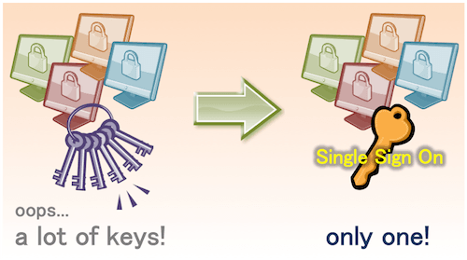

Hình 1.2: Tổng quan về SSO

Single Sign-On (SSO) là một phương thức xác thực cho phép người dùng đăng nhập vào nhiều ứng dụng và dịch vụ khác nhau chỉ với một lần nhập thông tin tài khoản duy nhất. Điều này có nghĩa là người dùng chỉ cần nhập tên đăng nhập và mật khẩu một lần, sau đó có thể truy cập vào các dịch vụ liên quan mà không cần phải đăng nhập lại.
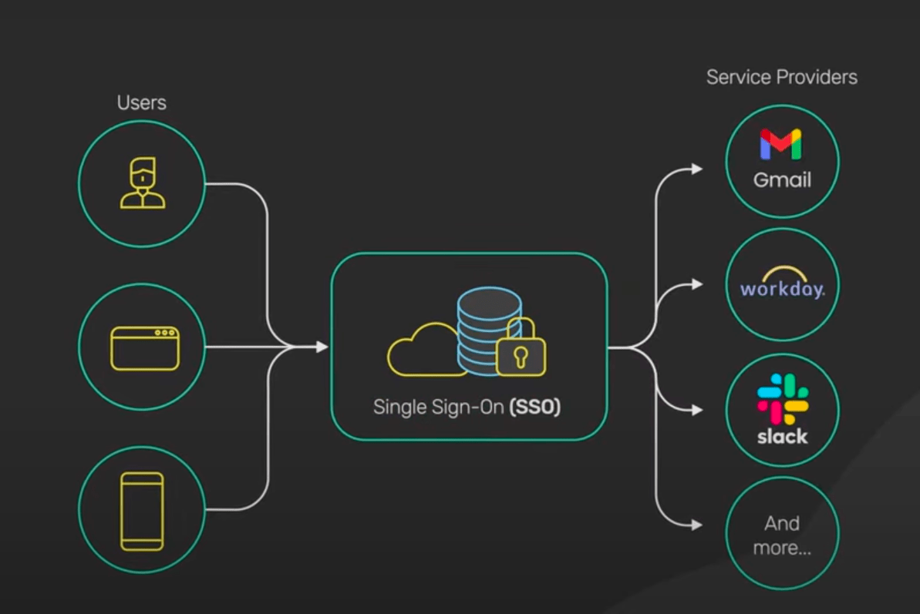

Hình 1.2: Ví dụ về SSO

Một vài ví dụ phổ biến về SSO:
• Google SSO: Chỉ cần đăng nhập một lần vào tài khoản Google, sau đó có thể truy cập tất cả các dịch vụ như: Gmail, Google Drive, và YouTube mà không cần phải đăng nhập lại.
• Facebook SSO: nhiều website cho phép đăng nhập bằng tài khoản Facebook, giúp ta không cần tạo tài khoản riêng trên từng trang.
• Microsoft SSO: khi đăng nhập vào tài khoản Microsoft, ta có thể truy cập vào: Outlook, OneDrive, và Microsoft Teams mà không cần phải đăng nhập lại từng ứng dụng.

2. Tại sao SSO lại quan trọng?
Tăng cường bảo mật mật khẩu: Khi có nhiều mật khẩu, người dùng dễ đặt mật khẩu yếu hoặc dùng lại một mật khẩu cho nhiều ứng dụng. SSO giảm số lượng mật khẩu cần quản lý, từ đó đảm bảo mật khẩu có thể được bảo vệ và quản lý tốt hơn.
Cải thiện năng suất: Người dùng không cần nhập thông tin đăng nhập lặp đi lặp lại cho mỗi ứng dụng. Điều này tiết kiệm thời gian, đặc biệt khi cần truy cập nhiều hệ thống trong cùng một phiên làm việc.
Giảm chi phí: Quản lý nhiều tài khoản và mật khẩu tiêu tốn nhiều tài nguyên và nhân lực IT. SSO đơn giản hóa quản lý, giúp tiết kiệm chi phí vận hành.
Tăng cường bảo mật nâng cao: SSO có thể tích hợp các biện pháp bảo mật bổ sung như xác thực hai yếu tố (2FA) hoặc xác minh địa chỉ IP, giúp tăng độ an toàn khi truy cập ứng dụng.
Cải thiện trải nghiệm người dùng: Trải nghiệm mượt mà giúp thu hút và giữ chân người dùng. Không cần nhớ nhiều mật khẩu, người dùng sẽ có ấn tượng tốt hơn khi sử dụng dịch vụ.

3. Các thành phần chính trong hệ thống SSO
SSO hoạt động dựa trên sự tương tác giữa các thành phần chính như Identity Provider (IdP), Service Provider (SP), session và token.

3.1 Identity Provider (IdP)
Identity Provider là nhà cung cấp dịch vụ xác thực - nơi xác minh danh tính của người dùng. Các IdP phổ biến bao gồm: Google, Facebook, Microsoft, Okta và Auth0. Khi người dùng đăng nhập vào IdP, IdP sẽ chịu trách nhiệm kiểm tra thông tin xác thực và xác nhận danh tính của người dùng.

3.2 Service Provider (SP)
Service Provider là các ứng dụng, trang web hoặc hệ thống mà người dùng muốn truy cập. SP tin tưởng vào thông tin xác thực từ IdP và cho phép người dùng truy cập vào dịch vụ mà không yêu cầu đăng nhập lại. Ví dụ, nếu bạn sử dụng Facebook để đăng nhập vào một ứng dụng, ứng dụng đó là SP, còn Facebook là IdP.

3.3 Session (Phiên làm việc)
Session là khoảng thời gian mà người dùng đã đăng nhập. Sau khi đăng nhập thành công, session sẽ lưu giữ thông tin đăng nhập của người dùng. Lúc này, người dùng có thể tiếp tục truy cập các ứng dụng liên quan mà không cần phải nhập lại thông tin đăng nhập cho đến khi session hết hạn hoặc người dùng đăng xuất.

3.4 Token (Mã xác thực)
Token là một chuỗi ký tự mã hóa đại diện cho phiên làm việc của người dùng. Sau khi IdP xác thực thành công người dùng, nó sẽ tạo ra một token và gửi token này tới Service Provider. Service Provider sẽ sử dụng token này để xác nhận danh tính của người dùng mỗi khi họ truy cập các dịch vụ khác nhau.

4. Cách thức hoạt động của SSO
Cách thức hoạt động của SSO thường khác nhau phụ thuộc vào các giao thức sử dụng như: OAuth 2.0, SAML, hoặc Kerberos. Tuy nhiên, quy trình cơ bản thường diễn ra như này:
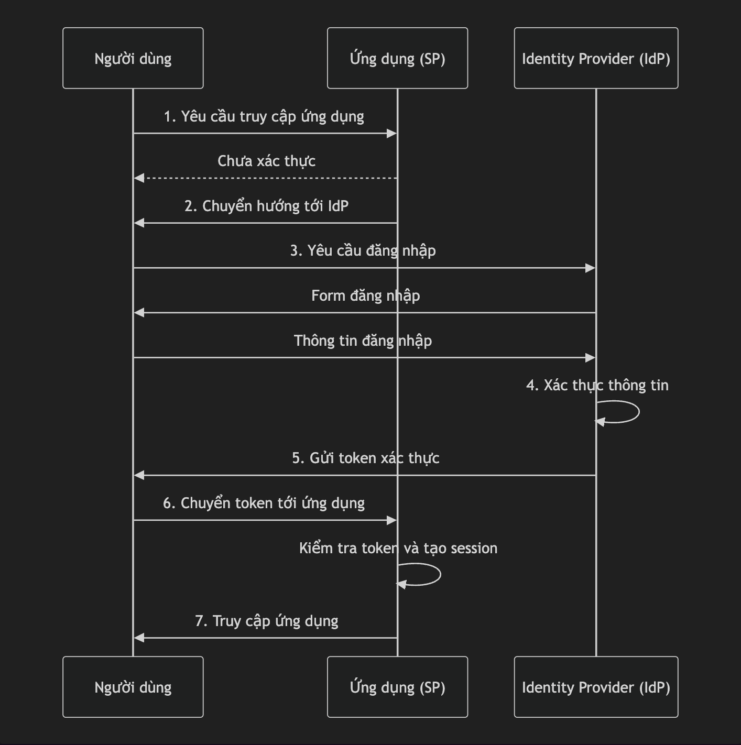
Hình 4.1: Cách thức hoạt động của SSO

- Người dùng truy cập vào một ứng dụng hoặc website yêu cầu xác thực (Service Provider).
- Ứng dụng nhận thấy rằng người dùng chưa được xác thực nên sẽ chuyển hướng họ đến trang đăng nhập của Identity Provider
- Tại trang đăng nhập của IdP, người dùng nhập tài khoản và mật khẩu của mình. Nếu hệ thống sử dụng xác thực hai yếu tố (2FA), người dùng có thể cần cung cấp thêm mã OTP hoặc xác nhận qua ứng dụng xác thực.
- Sau khi xác thực thành công, IdP sẽ tạo ra một token, thường sẽ là JWT (JSON Web Token) hoặc SAML assertion, chứa thông tin về danh tính và quyền của người dùng.
- Token được gửi lại qua browser của người dùng hoặc qua server. Điều này có thể được thực hiện bằng cách chuyển hướng người dùng trở lại ứng dụng kèm theo token trong URL hoặc thông qua phương thức POST.
- Ứng dụng nhận được token và kiểm tra tính hợp lệ của nó (ví dụ: xác minh chữ ký số, kiểm tra thời gian hết hạn). Nếu token hợp lệ, ứng dụng sẽ tạo một session cho người dùng và lưu trữ các thông tin cần thiết.
- Sau khi session được thiết lập, người dùng có thể truy cập vào chức năng và dữ liệu trong ứng dụng mà không cần phải đăng nhập lại.
- Nếu người dùng truy cập vào các ứng dụng khác được liên kết với cùng IdP, họ sẽ không cần phải đăng nhập lại vì đã thiết lập xác thực.
Các giao thức SSO phổ biến: OAuth 2.0 Authorization Framework, OpenID Connect 1.0, Central Authentication Service (CAS) 3.0 and Security Assertion Markup Language (SAML) 2.0...

4.1: OAuth 2.0 Authorization Framework

a. Giới thiệu về Oauth2
OAuth2 (Open Authorization 2) là một giao thức xác thực và ủy quyền mở rộng được thiết kế để cung cấp quyền truy cập tới các tài nguyên của người dùng từ ứng dụng của bên thứ ba mà không cần chia sẻ mật khẩu. OAuth2 đóng vai trò như một giao diện giữa các client, người dùng (resource owner) và resource server.
Mục đích chính của OAuth2 là đảm bảo an toàn và bảo mật cho người dùng khi họ chia sẻ thông tin cá nhân và tài nguyên trên nền tảng của mình với các ứng dụng khác. Ví dụ, một người dùng có thể cấp quyền cho ứng dụng A truy cập vào danh sách bạn bè của họ trên mạng xã hội B mà không cần cung cấp thông tin đăng nhập của họ cho ứng dụng A.
OAuth2 cũng giúp đơn giản hóa quá trình xác thực và ủy quyền cho các ứng dụng bằng cách cung cấp một giao thức chung, làm cho việc tích hợp các dịch vụ và ứng dụng trở nên dễ dàng hơn.
Trong bài viết này, chúng ta sẽ tìm hiểu về các thành phần chính trong OAuth2 và cách chúng tương tác với nhau để đạt được mục đích xác thực và ủy quyền.

b. Các thành phần chính trong Oauth2
Resource Owner
Resource Owner là một cá nhân hoặc tổ chức có quyền kiểm soát việc truy cập và sử dụng tài nguyên được bảo vệ. Trong trường hợp của mạng xã hội, resource owner là người dùng có thông tin cá nhân, danh sách bạn bè, bài đăng và các dữ liệu khác trên tài khoản của họ.
Resource owner chịu trách nhiệm cấp quyền cho các client truy cập tới tài nguyên của họ thông qua OAuth2. Quá trình cấp quyền này thường diễn ra khi người dùng đồng ý cung cấp quyền truy cập cho client thông qua một giao diện xác thực và ủy quyền.
Resource owner không chia sẻ mật khẩu của họ trực tiếp với client. Thay vào đó, họ sẽ cấp một mã xác thực (authorization code) hoặc access token cho client. Client sau đó sử dụng mã này để truy cập tài nguyên của chủ sở hữu mà không cần biết thông tin đăng nhập của họ.
Trong phần tiếp theo, chúng ta sẽ tìm hiểu về một thành phần khác trong OAuth2, đó là Resource Server.
Resource Server
Resource Server là một hệ thống chịu trách nhiệm lưu trữ và quản lý tài nguyên được bảo vệ. Resource server nhận yêu cầu từ client để truy cập các tài nguyên của resource owner và đáp ứng yêu cầu đó sau khi xác thực thành công.
Trong quá trình này, resource server sẽ kiểm tra access token được cung cấp bởi client. Nếu access token hợp lệ, resource server sẽ cung cấp quyền truy cập vào tài nguyên yêu cầu theo phạm vi và thời gian hợp lệ. Resource server có thể hạn chế quyền truy cập dựa trên các điều kiện nhất định, chẳng hạn như scope ủy quyền đã cấp cho client.
Resource server đóng vai trò quan trọng trong việc đảm bảo an toàn thông tin và bảo mật của resource owner, bằng cách kiểm soát quyền truy cập và chỉ cung cấp thông tin khi access token hợp lệ được cung cấp.
Trong phần tiếp theo, chúng ta sẽ tìm hiểu về một thành phần khác trong OAuth2, đó là Client.
Client
Client là một ứng dụng bên thứ ba muốn truy cập tài nguyên của resource owner thông qua resource server. Client có thể là một ứng dụng web, di động, máy tính để bàn hoặc dịch vụ chạy trên máy chủ.
Để truy cập tài nguyên, client cần được resource owner ủy quyền thông qua OAuth2. Khi được cấp quyền, client sẽ nhận được một access token hoặc mã xác thực (authorization code) từ authorization server. Mã này sẽ được sử dụng để truy cập tài nguyên từ resource server mà không cần biết thông tin đăng nhập của resource owner.
Client cần đăng ký với authorization server để nhận thông tin cần thiết cho quá trình xác thực và ủy quyền, bao gồm các thông tin như:
- Client ID: Là một định danh duy nhất được cấp cho client khi đăng ký với authorization server
- Client secret: Là một chuỗi bí mật được sử dụng để xác thực client với authorization server
- Redirect URI: Là địa chỉ mà authorization server sẽ gửi mã xác thực hoặc access token sau khi resource owner đồng ý cấp quyền.
Trong chương tiếp theo, chúng ta sẽ tìm hiểu về thành phần cuối cùng trong OAuth2, đó là Authorization Server.
Authorization Server
Authorization Server là một hệ thống chịu trách nhiệm xác thực resource owner và cấp access token cho client. Authorization server đóng vai trò trung gian giữa client, resource owner, và resource server.
Khi client yêu cầu quyền truy cập tài nguyên của resource owner, nó sẽ được chuyển hướng đến authorization server. Máy chủ này sẽ xác thực danh tính của resource owner và yêu cầu họ đồng ý cấp quyền truy cập tài nguyên cho client. Sau khi resource owner đồng ý, authorization server sẽ cấp một mã xác thực (authorization code) hoặc access token cho client.
Client sẽ sử dụng mã xác thực hoặc access token này để truy cập tài nguyên từ resource server. Nếu client nhận được mã xác thực, nó sẽ phải đổi mã xác thực này lấy access token bằng cách gửi yêu cầu đến authorization server kèm theo mã xác thực, client ID, client secret, và redirect URI.
Authorization server đóng vai trò quan trọng trong việc bảo vệ thông tin của resource owner và đảm bảo quá trình ủy quyền diễn ra một cách an toàn.
Với việc tìm hiểu về các thành phần chính trong OAuth2, chúng ta sẽ tiếp tục khám phá các luồng xác thực và ủy quyền của OAuth2 trong chương tiếp theo.

c. Các luồng xác thực trong Oauth2
Authorization Code Flow
Authorization Code Flow là một luồng xác thực phổ biến trong OAuth2, thích hợp cho các client như ứng dụng web hoặc máy tính để bàn. Luồng này sử dụng một mã xác thực (authorization code) làm trung gian để lấy access token từ authorization server.
Dưới đây là các bước chính của Authorization Code Flow:
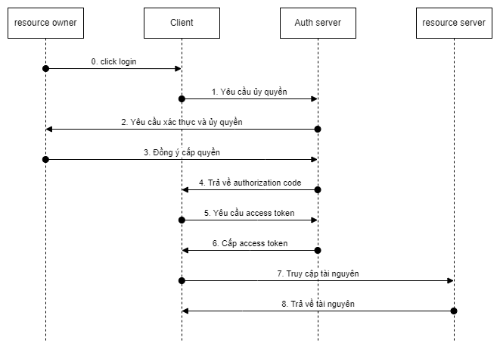

Hình 4.2: Authorization Code Flow

- Yêu cầu ủy quyền: Client sẽ chuyển hướng người dùng đến authorization server, kèm theo các thông tin sau:
  - Client ID
  - Redirect URI
  - Scope (phạm vi ủy quyền)
  - State (trạng thái, tùy chọn nhưng nên sử dụng để tăng bảo mật)
- Xác thực và ủy quyền: Authorization server sẽ xác thực danh tính của resource owner và yêu cầu họ đồng ý cấp quyền truy cập tài nguyên cho Client.
- Cấp authorization code: Nếu resource owner đồng ý cấp quyền, Authorization server sẽ gửi một authorization code về client thông qua Redirect URI đã đăng ký.
- Yêu cầu access token: Client sẽ gửi yêu cầu đổi authorization code lấy access token đến Authorization server. Yêu cầu này cần bao gồm:
  - Authorization code
  - Client ID
  - Client secret
  - Redirect URI
- Cấp access token: Nếu yêu cầu hợp lệ, Authorization server sẽ cấp access token và refresh token (nếu hỗ trợ) cho client.
- Truy cập tài nguyên: Client sẽ sử dụng access token để truy cập tài nguyên của resource owner từ resource server.
Authorization Code Flow giúp bảo vệ thông tin đăng nhập của resource owner và đảm bảo rằng access token không bị lộ trong quá trình truyền tải giữa client và authorization server. Tuy nhiên, luồng này đòi hỏi client phải có khả năng bảo mật cao, đảm bảo client secret không bị rò rỉ.
Ngoài ra, việc sử dụng refresh token cho phép client có thể lấy access token mới mà không cần người dùng phải ủy quyền lại. Điều này tạo ra trải nghiệm tốt hơn cho người dùng và giảm thiểu số lần cần xác thực.
Sau khi đã nắm được cách thức hoạt động của Authorization Code Flow, chúng ta sẽ tiếp tục tìm hiểu về luồng xác thực khác trong OAuth2, đó là Implicit Flow.
Implicit Flow
Implicit Flow là một luồng xác thực trong OAuth2 được thiết kế cho các client không có khả năng bảo mật cao, chẳng hạn như ứng dụng JavaScript chạy trên trình duyệt. Trong luồng này, authorization server cấp access token trực tiếp cho client mà không cần thông qua mã xác thực (authorization code).
Dưới đây là các bước chính của Implicit Flow:
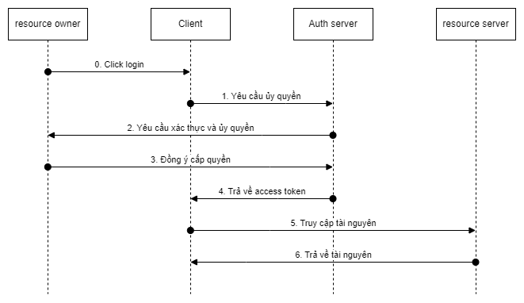

Hình 4.3: Implicit Flow

- Yêu cầu ủy quyền: Client sẽ chuyển hướng người dùng đến authorization server, kèm theo các thông tin sau:
  - Client ID
  - Redirect URI
  - Scope (phạm vi ủy quyền)
  - State (trạng thái, tùy chọn nhưng nên sử dụng để tăng bảo mật)
  - Response type: "token" (để chỉ rõ rằng client muốn sử dụng Implicit Flow)
- Xác thực và ủy quyền: Authorization server sẽ xác thực danh tính của resource owner và yêu cầu họ đồng ý cấp quyền truy cập tài nguyên cho client.
- Cấp access token: Nếu resource owner đồng ý cấp quyền, authorization server sẽ gửi access token về client thông qua Redirect URI đã đăng ký. Nó sẽ được gắn vào URL dưới dạng tham số truy vấn hoặc fragment.
- Truy cập tài nguyên: Client sẽ sử dụng access token để truy cập tài nguyên của resource owner từ resource server.
Implicit Flow có ưu điểm là đơn giản hơn so với Authorization Code Flow, nhưng độ bảo mật thấp hơn. Access token có thể bị lộ qua URL hoặc được lưu trữ tạm thời trong trình duyệt. Do đó, luồng này chỉ nên được sử dụng cho các client không sử dụng được client secret hoặc authorization code.
Tuy nhiên, cần lưu ý rằng Implicit Flow ngày càng ít được sử dụng do những hạn chế về bảo mật. Thay vào đó, nhiều client không có khả năng bảo mật cao đã chuyển sang sử dụng PKCE (Proof Key for Code Exchange - sẽ được nhắc đến ở phần sau), một phương pháp bổ sung cho Authorization Code Flow giúp tăng cường bảo mật cho các client không sử dụng được client secret hoặc authorization code.
Như vậy, chúng ta đã tìm hiểu về Implicit Flow, một trong những luồng xác thực của OAuth2. Tiếp theo, chúng ta sẽ tìm hiểu về luồng xác thực khác trong OAuth2, đó là Resource Owner Password Credentials Flow.
Resource Owner Password Credentials Flow
Resource Owner Password Credentials Flow là một luồng xác thực trong OAuth2 cho phép client sử dụng thông tin đăng nhập của resource owner (username và password) để lấy access token từ authorization server. Luồng này thích hợp cho các ứng dụng đáng tin cậy và đã được resource owner tin tưởng, chẳng hạn như ứng dụng nội bộ do chính tổ chức phát triển.
Dưới đây là các bước chính của Resource Owner Password Credentials Flow:
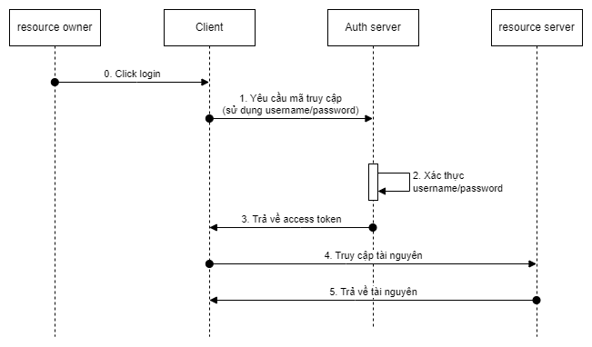

Hình 4.4: Resource Owner Password Credentials Flow

- Thu thập thông tin đăng nhập: client sẽ yêu cầu người dùng nhập thông tin đăng nhập, bao gồm username và password.
- Yêu cầu access token: client sẽ gửi yêu cầu lấy access token đến authorization server, kèm theo các thông tin sau:
  - Client ID
  - Client secret (nếu có)
  - Grant type: "password" (để chỉ rõ rằng client muốn sử dụng Resource Owner Password Credentials Flow)
  - Username và password của resource owner
- Cấp access token: Nếu thông tin đăng nhập hợp lệ, authorization server sẽ cấp access token và refresh token (nếu hỗ trợ) cho client.
- Truy cập tài nguyên: client sẽ sử dụng access token để truy cập tài nguyên của resource owner từ resource server.
Resource Owner Password Credentials Flow không nên được sử dụng cho các client không đáng tin cậy, vì việc thu thập thông tin đăng nhập của người dùng có thể dẫn đến rủi ro bảo mật. Tuy nhiên, trong một số trường hợp cụ thể, luồng này có thể đáp ứng được nhu cầu của tổ chức và người dùng (Ví dụ như các ứng dụng nội bộ do chính tổ chức phát triển).
Tiếp theo, chúng ta sẽ tìm hiểu về luồng xác thực cuối cùng trong OAuth2, đó là Client Credentials Flow.

Client Credentials Flow
Client Credentials Flow là một luồng xác thực trong OAuth2 dành riêng cho việc truy cập các tài nguyên không liên quan đến người dùng cuối (resource owner). Trong luồng này, client sẽ xác thực với authorization server bằng cách sử dụng thông tin xác thực của chính nó (client ID và client secret) để lấy access token. Luồng này thường được sử dụng trong các ứng dụng server-to-server, nơi mà client cần truy cập vào tài nguyên mà không cần người dùng cuối phải ủy quyền.
Dưới đây là các bước chính của Client Credentials Flow:
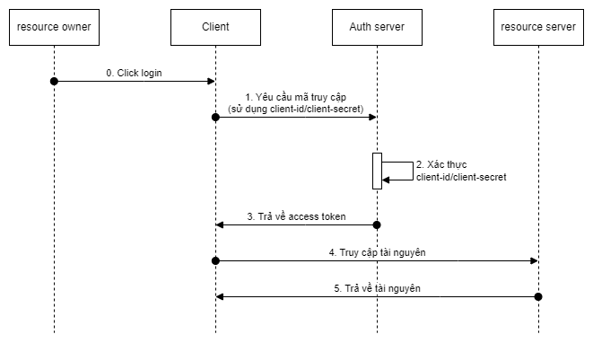

Hình 4.5: Client Credentials Flow

- Yêu cầu access token: client sẽ gửi yêu cầu lấy access token đến authorization server, kèm theo các thông tin sau:
  - Client ID
  - Client secret
  - Grant type: "client_credentials" (để chỉ rõ rằng client muốn sử dụng Client Credentials Flow)
  - Scope (phạm vi ủy quyền, tùy chọn)
- Cấp access token: Nếu thông tin xác thực của client hợp lệ, authorization server sẽ cấp access token cho client.
- Truy cập tài nguyên: Client sẽ sử dụng access token để truy cập các tài nguyên không liên quan đến người dùng cuối từ resource server.
Client Credentials Flow có ưu điểm là đơn giản và hiệu quả cho việc truy cập các tài nguyên không liên quan đến người dùng cuối, giúp đơn giản hóa quy trình xác thực và ủy quyền cho các ứng dụng server-to-server.
Tiếp theo, chúng ta sẽ tìm hiểu về một số luồng mở rộng được thiết kế trong OAuth2 để đáp ứng các nhu cầu đặc biệt và tăng cường bảo mật.
Extension Flows
Bên cạnh các luồng xác thực chính của OAuth2, còn có một số luồng mở rộng được thiết kế để đáp ứng các nhu cầu đặc biệt và tăng cường bảo mật. Trong phần này, chúng ta sẽ tìm hiểu về một số Extension Flows phổ biến.
Proof Key for Code Exchange (PKCE)
PKCE (Proof Key for Code Exchange) là một phương pháp bảo mật mới được đưa ra bởi OAuth 2.0 để tăng cường tính bảo mật cho Authorization Code Flow. PKCE được thiết kế để ngăn chặn các cuộc tấn công về bảo mật mà dựa trên mã xác thực (authorization code) để lấy token truy cập (access token) từ Authorization Server.
Vấn đề ở đây là, nếu client không bảo mật được client secret, thì mã xác thực (authorization code) có thể bị đánh cắp và sử dụng để lấy token truy cập bằng cách giả mạo client. Điều này có thể dẫn đến việc lộ thông tin người dùng hoặc dữ liệu quan trọng.
PKCE giải quyết vấn đề này bằng cách yêu cầu client tạo ra code challenge và code verifier trước khi gửi yêu cầu xác thực. Code challenge được tính toán dựa trên code verifier theo một thuật toán định sẵn và được gửi đến Authorization Server cùng với yêu cầu xác thực. Authorization Server sẽ kiểm tra code challenge với authorization code và chỉ trả về token truy cập nếu chúng khớp với nhau.
Với PKCE, thậm chí nếu authorization code bị đánh cắp, hacker vẫn không thể lấy được token truy cập nếu không có code challenge tương ứng. Do đó, PKCE giúp cải thiện tính bảo mật của Authorization Code Flow cho các ứng dụng không đảm bảo được client secret, như các ứng dụng di động hoặc các ứng dụng công cộng.
Dưới đây là các bước chính của Proof Key for Code Exchange (PKCE):
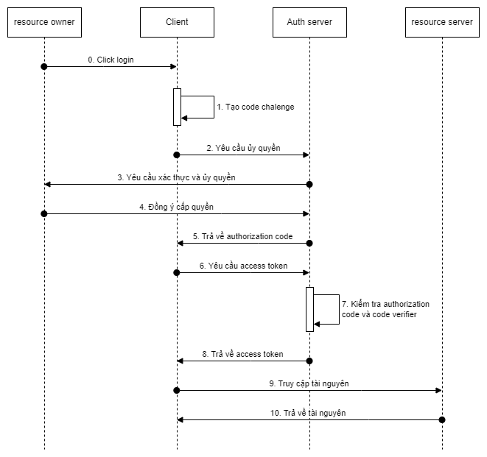

Hình 4.6: Proof Key for Code Exchange

- Tạo code challenge: Trước khi gửi yêu cầu ủy quyền đến authorization server, client sẽ tạo ra một code challenge bằng cách sử dụng một hàm băm (hash function) trên một mã gốc ngẫu nhiên (code verifier). Mã gốc này được lưu trữ trên client và không được gửi đến authorization server.
- Yêu cầu ủy quyền: Client sẽ chuyển hướng người dùng đến authorization server, kèm theo các thông tin sau:
  - Client ID
  - Redirect URI
  - Scope (phạm vi ủy quyền)
  - State (trạng thái, tùy chọn nhưng nên sử dụng để tăng bảo mật)
  - Response type: "code" (để chỉ rõ rằng client muốn sử dụng Authorization Code Flow)
  - Code challenge method (phương pháp sử dụng để tạo code challenge, thường là S256).
- Xác thực và ủy quyền: Authorization server sẽ xác thực danh tính của resource owner và yêu cầu họ đồng ý cấp quyền truy cập tài nguyên cho client.
- Cấp authorization code: Nếu resource owner đồng ý cấp quyền, authorization server sẽ gửi authorization code về client thông qua Redirect URI đã đăng ký.
- Trao đổi authorization code: Client sẽ sử dụng authorization code để yêu cầu access token từ authorization server thông qua một yêu cầu đặc biệt. Yêu cầu này sẽ bao gồm cả mã gốc và code challenge đã được tạo ra ở bước 1.
- Xác thực code challenge: Authorization server sẽ kiểm tra tính hợp lệ của code challenge bằng cách so sánh với mã gốc đã được lưu trữ trên client. Nếu hai mã khớp nhau, authorization server sẽ cấp access token cho client.
Thông qua việc sử dụng PKCE, các ứng dụng công khai có thể tăng cường bảo mật khi sử dụng luồng Authorization Code, ngăn chặn các cuộc tấn công giả mạo ứng dụng và bảo vệ quyền riêng tư của người dùng.
Device Flow
Device Flow là một phương thức xác thực OAuth2 được thiết kế đặc biệt cho các thiết bị không có bàn phím hoặc màn hình hiển thị, chẳng hạn như smart TV, thiết bị IoT hoặc máy chủ ảo. Trong trường hợp này, việc xác thực thông qua một thiết bị khác (như điện thoại thông minh) là cần thiết để thực hiện quá trình xác thực.
Cơ chế hoạt động của Device Flow khá đơn giản. Khi một thiết bị cần xác thực, nó sẽ tạo ra một mã thiết bị (device code) và một URL xác thực (verification URI) được hiển thị trên màn hình hoặc được truyền về cho thiết bị khác thông qua cách thức nào đó. Người dùng sẽ truy cập URL xác thực từ một thiết bị có thể xác thực được (như điện thoại thông minh) và nhập mã thiết bị để xác thực. Khi xác thực thành công, Authorization Server sẽ cung cấp cho thiết bị một token truy cập.
Device Flow được thiết kế để giải quyết vấn đề bảo mật khi xác thực các thiết bị không có bàn phím hoặc màn hình hiển thị. Thông qua việc yêu cầu người dùng xác thực thông qua một thiết bị khác, Device Flow giảm thiểu nguy cơ tấn công từ bên ngoài và tăng cường tính bảo mật cho các ứng dụng và thiết bị IoT.
Các bước chính trong Device Flow:
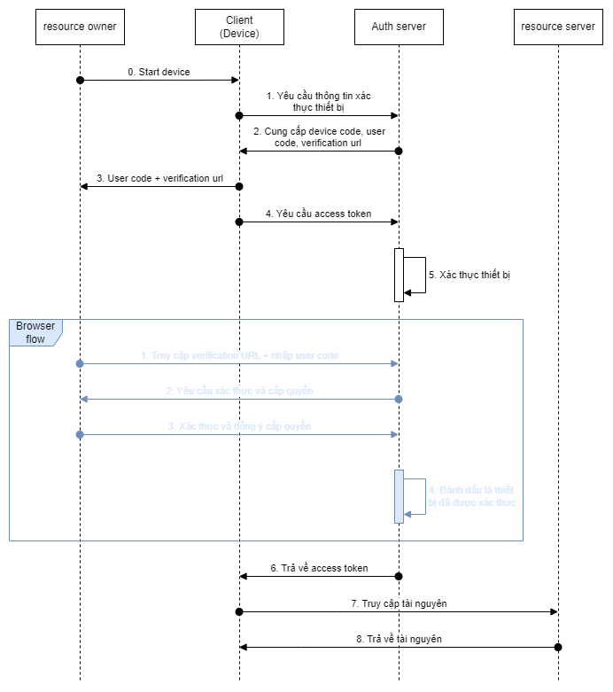

Hình 4.7: Device Flow

- Yêu cầu mã thiết bị (device_code): Thiết bị gửi yêu cầu đến Authorization Server để lấy mã thiết bị (device_code), mã xác thực người dùng (user_code), và đường dẫn xác thực (verification_uri).
- Hiển thị thông tin xác thực: Thiết bị sẽ hiển thị mã xác thực người dùng (user_code) và đường dẫn xác thực (verification_uri) cho người dùng. Người dùng sẽ nhập mã xác thực người dùng (user_code) tại đường dẫn xác thực (verification_uri) trên một thiết bị khác có khả năng nhập liệu, ví dụ như điện thoại thông minh.
- Người dùng xác thực và ủy quyền: Người dùng đăng nhập tài khoản của mình tại đường dẫn xác thực (verification_uri) trên thiết bị khác và ủy quyền cho thiết bị không thuận tiện nhập liệu truy cập vào các tài nguyên được yêu cầu.
- Kiểm tra trạng thái xác thực: Trong khi người dùng đang xác thực và ủy quyền, thiết bị sẽ liên tục gửi yêu cầu đến Authorization Server để kiểm tra trạng thái xác thực và ủy quyền, sử dụng mã thiết bị (device_code) nhận được ở bước 1.
- Nhận mã thông báo truy cập (access_token): Khi người dùng hoàn thành quá trình xác thực và ủy quyền, Authorization Server sẽ gửi mã thông báo truy cập (access_token) cho thiết bị trong lần yêu cầu kiểm tra trạng thái xác thực tiếp theo. Thiết bị có thể sử dụng access_token này để truy cập vào các tài nguyên được ủy quyền.
Nhờ luồng Device Flow, các thiết bị không thuận tiện nhập liệu có thể xác thực và nhận quyền truy cập vào các tài nguyên được ủy quyền mà không cần người dùng phải nhập thông tin đăng nhập trực tiếp trên thi
Như vậy, chúng ta đã tìm hiểu về các luồng xác thực chính và mở rộng trong OAuth2. Tiếp theo, chúng ta sẽ tìm hiểu về OpenID Connect, một tiêu chuẩn xác thực được xây dựng trên nền tảng OAuth2, và so sánh nó với OAuth2.

4.2: SAML (Security Assertion Markup Language)

a. Giới thiệu về SAML
SAML (Security Assertion Markup Language) là một tiêu chuẩn XML dựa trên giao thức được phát triển bởi OASIS (Organization for the Advancement of Structured Information Standards) để trao đổi thông tin xác thực và ủy quyền giữa các bên. SAML giúp đơn giản hóa quá trình đăng nhập cho người dùng khi họ truy cập vào nhiều ứng dụng và dịch vụ web khác nhau.
SAML thường được sử dụng trong các giải pháp Single Sign-On (SSO), cho phép người dùng đăng nhập một lần và sử dụng quyền truy cập đó để truy cập vào nhiều ứng dụng khác nhau mà không cần phải đăng nhập lại. SAML giúp giảm bớt khó khăn và thời gian đăng nhập cho người dùng, đồng thời tăng cường bảo mật và giảm thiểu rủi ro liên quan đến việc quản lý nhiều tài khoản và mật khẩu.
Cấu trúc chính của SAML bao gồm hai thành phần: Identity Provider (IdP) và Service Provider (SP). Identity Provider là nơi xác thực danh tính của người dùng và cung cấp thông tin xác thực cho Service Provider. Service Provider là ứng dụng hoặc dịch vụ mà người dùng muốn truy cập, yêu cầu xác thực từ Identity Provider để đảm bảo người dùng có quyền truy cập hợp lệ.
Tiếp theo, chúng ta sẽ tìm hiểu về cách thức hoạt động của SAML.

b. Cách thức hoạt động của SAML
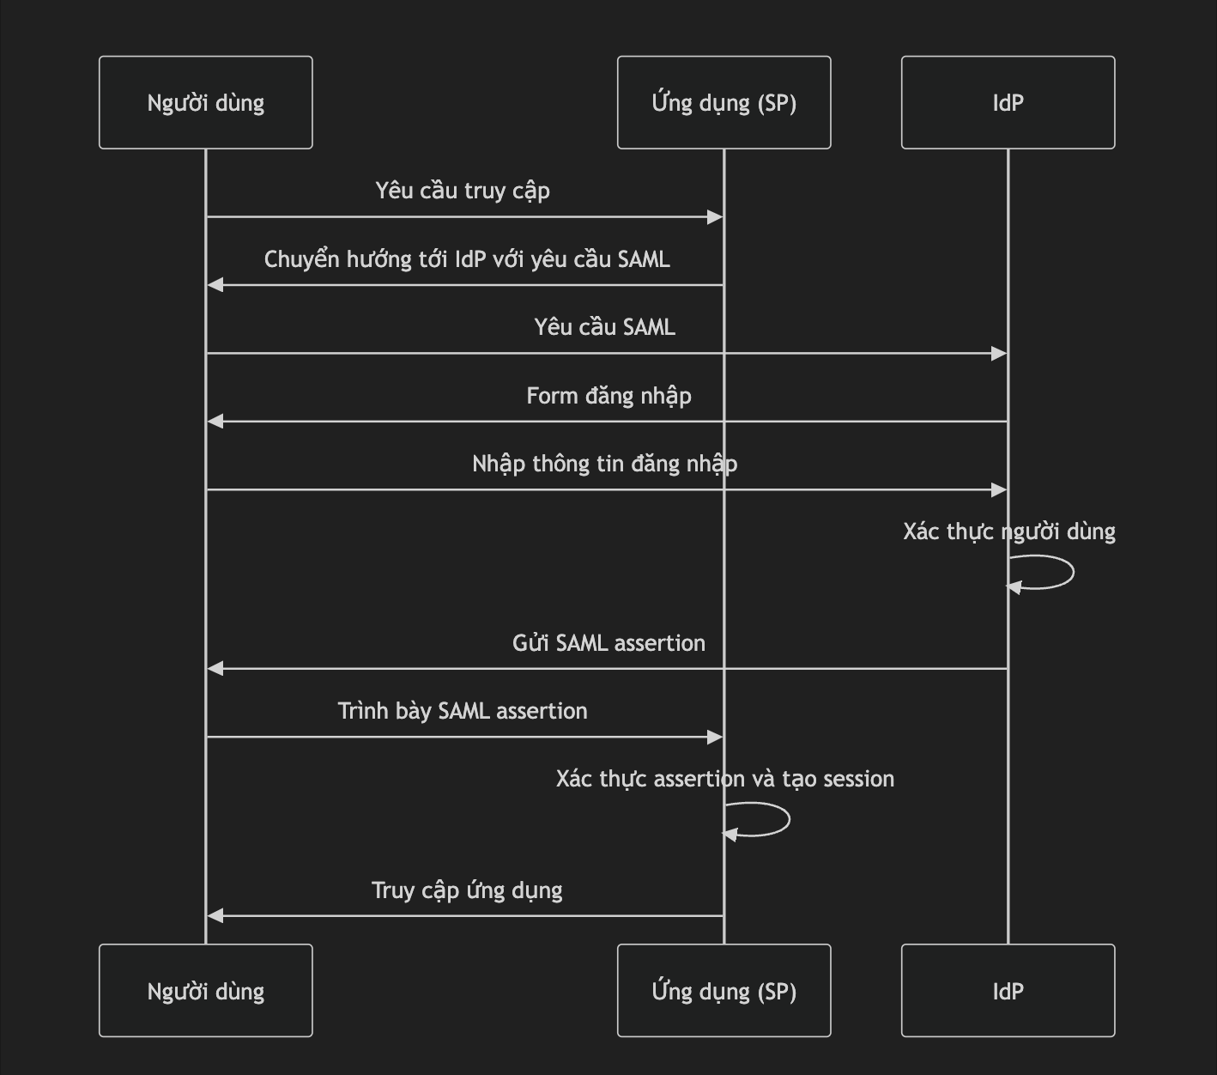

Hình 4.8: Cơ chế SAML

SAML hoạt động dựa trên việc trao đổi các thông điệp XML giữa Identity Provider (IdP) và Service Provider (SP) để xác thực người dùng và truyền dữ liệu ủy quyền. Dưới đây là các bước chính trong quá trình hoạt động của SAML:
- Yêu cầu truy cập: Khi người dùng truy cập vào một ứng dụng hoặc dịch vụ (SP), họ sẽ được chuyển hướng đến IdP để xác thực danh tính.
- Xác thực danh tính: IdP sẽ kiểm tra danh tính của người dùng thông qua tài khoản và mật khẩu, xác nhận hai yếu tố hoặc các phương thức xác thực khác. Nếu xác thực thành công, IdP sẽ tạo ra một thông điệp SAML Assertion chứa thông tin xác thực và ủy quyền của người dùng.
- Truyền thông điệp SAML Assertion: IdP sẽ gửi thông điệp SAML Assertion đến SP thông qua trình duyệt của người dùng. Thông điệp này sẽ được ký bằng chữ ký số của IdP để đảm bảo tính bảo mật và toàn vẹn của dữ liệu.
- Xử lý SAML Assertion: SP sẽ kiểm tra chữ ký số của thông điệp SAML Assertion để đảm bảo rằng nó đến từ IdP đáng tin cậy. Sau đó, SP sẽ trích xuất thông tin xác thực và ủy quyền từ SAML Assertion để cấp quyền truy cập cho người dùng.
- Cấp quyền truy cập: Người dùng sẽ được cấp quyền truy cập vào ứng dụng hoặc dịch vụ (SP) dựa trên thông tin xác thực và ủy quyền từ SAML Assertion.

c. Ứng dụng của SAML trong Single Sign-On (SSO)
SAML được thiết kế chủ yếu để hỗ trợ Single Sign-On (SSO), một kỹ thuật cho phép người dùng đăng nhập một lần và truy cập nhiều ứng dụng hoặc dịch vụ mà không cần phải xác thực lại. SSO giúp đơn giản hóa quá trình xác thực, giảm thiểu khả năng quên mật khẩu và tăng cường bảo mật do không cần lưu trữ mật khẩu tại nhiều hệ thống. Dưới đây là cách SAML hỗ trợ SSO:
- Đăng nhập trung tâm: Người dùng chỉ cần đăng nhập một lần tại IdP. Sau đó, họ có thể truy cập nhiều ứng dụng hoặc dịch vụ (SP) mà không cần nhập lại tài khoản và mật khẩu.
- SAML Assertion: Khi người dùng truy cập vào một ứng dụng hoặc dịch vụ (SP) trong quá trình SSO, IdP sẽ tạo ra một thông điệp SAML Assertion chứa thông tin xác thực và ủy quyền của người dùng. Thông điệp này sẽ được truyền đến SP để cấp quyền truy cập.
- Chia sẻ thông tin giữa IdP và SP: SAML giúp truyền thông tin xác thực và ủy quyền giữa IdP và SP một cách bảo mật và hiệu quả. Điều này giúp đơn giản hóa việc quản lý danh tính người dùng và giảm thiểu khả năng bị rò rỉ thông tin.
- Bảo mật và toàn vẹn dữ liệu: SAML Assertion được ký bằng chữ ký số của IdP, đảm bảo tính bảo mật và toàn vẹn của dữ liệu trong quá trình truyền thông điệp giữa IdP và SP.
SAML là một giải pháp phổ biến trong việc triển khai SSO, giúp đơn giản hóa quá trình xác thực và cải thiện trải nghiệm người dùng. Tiếp theo, chúng ta sẽ tìm hiểu về giao thức Kerberos và so sánh nó với các giao thức xác thực khác như OAuth2, OpenID Connect và SAML.

4.3: Kerberos

a. Giới thiệu về Kerberos
Kerberos là một giao thức xác thực mạng được phát triển bởi MIT (Massachusetts Institute of Technology) vào những năm 1980. Giao thức này được thiết kế để cung cấp xác thực người dùng đáng tin cậy trong môi trường mạng không an toàn, bằng cách sử dụng công nghệ mã hóa để bảo mật thông tin xác thực. Kerberos đã trở thành một tiêu chuẩn xác thực trong môi trường mạng do sự hỗ trợ rộng rãi từ các nhà sản xuất phần mềm và phần cứng.
Kerberos hoạt động dựa trên mô hình "ủy quyền tập trung" với ba thành phần chính: Key Distribution Center (KDC), Client và Service. KDC chịu trách nhiệm quản lý và phân phối các "ticket" cho Client để truy cập Service. Client cần xác thực với KDC để nhận được ticket, sau đó sử dụng ticket này để xác thực với Service và nhận dịch vụ. Ticket được mã hóa bằng các khóa bí mật chung giữa KDC, Client và Service, đảm bảo tính bảo mật và toàn vẹn dữ liệu.
Mặc dù Kerberos không cung cấp các tính năng SSO hay ủy quyền như OAuth2 và SAML, nó vẫn là một giải pháp xác thực mạnh mẽ, phù hợp cho các môi trường mạng nội bộ hoặc doanh nghiệp. Trong phần tiếp theo, chúng ta sẽ tìm hiểu về cách thức hoạt động của Kerberos.

b. Cách thức hoạt động của Kerberos
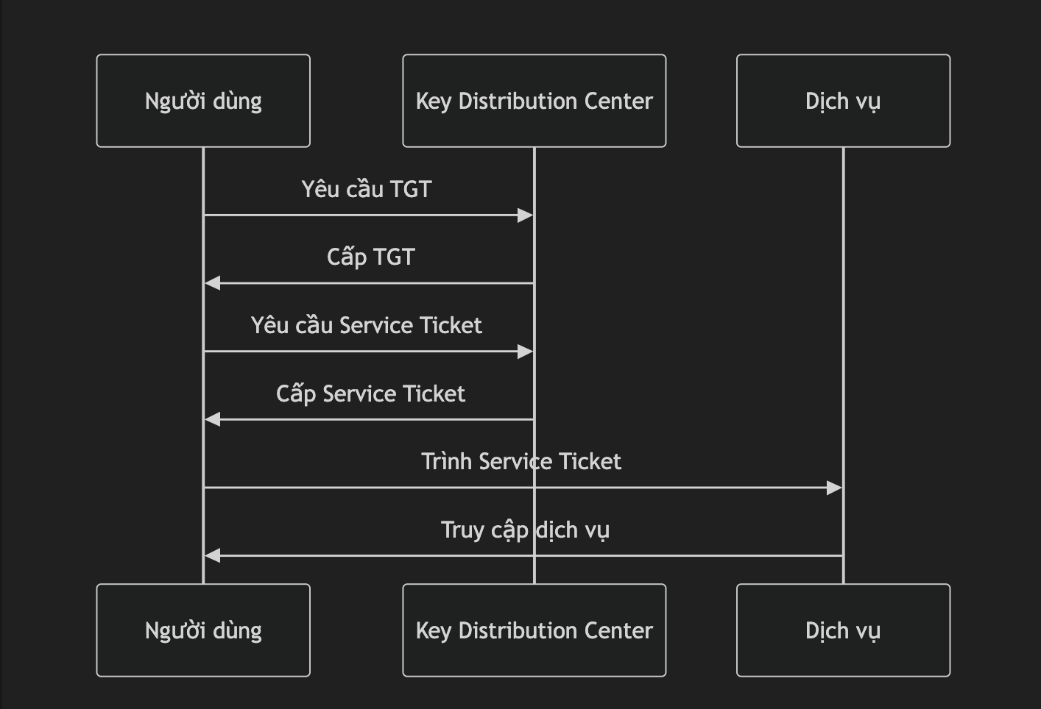

Hình 4.9: Cơ chế Kerberos

Kerberos hoạt động dựa trên mô hình "ủy quyền tập trung" với ba thành phần chính: Key Distribution Center (KDC), Client và Service. Dưới đây là các bước trong quá trình xác thực của Kerberos:
Xác thực Client với KDC:
- Client gửi yêu cầu xác thực (Authentication Service Request - AS-REQ) đến KDC, bao gồm tên người dùng và tên dịch vụ mà người dùng muốn truy cập.
- KDC kiểm tra thông tin xác thực của người dùng dựa trên cơ sở dữ liệu bên trong. Nếu thông tin xác thực hợp lệ, KDC sẽ tạo ra một "Ticket Granting Ticket" (TGT) và gửi lại cho Client dưới dạng một bản tin xác thực (Authentication Service Response - AS-REP). TGT được mã hóa bằng khóa bí mật chung giữa KDC và Client.
Yêu cầu Ticket Granting Service (TGS) từ KDC:
- Khi muốn truy cập vào một dịch vụ, Client sẽ gửi yêu cầu Ticket Granting Service (TGS-REQ) đến KDC, bao gồm TGT và tên dịch vụ cần truy cập.
- KDC giải mã TGT bằng khóa bí mật của nó và kiểm tra tính hợp lệ của yêu cầu. Nếu hợp lệ, KDC sẽ tạo ra một "Service Ticket" và gửi lại cho Client dưới dạng một bản tin TGS (Ticket Granting Service Response - TGS-REP). Service Ticket được mã hóa bằng khóa bí mật chung giữa KDC và Service.
Xác thực Client với Service
- Client giải mã Service Ticket bằng khóa bí mật của nó và gửi yêu cầu dịch vụ (Service Request - S-REQ) đến Service, kèm theo Service Ticket.
- Service giải mã Service Ticket bằng khóa bí mật của nó, kiểm tra tính hợp lệ của yêu cầu và thông tin Client. Nếu hợp lệ, Service sẽ xác nhận xác thực thành công và cung cấp dịch vụ cho Client.
Kerberos đảm bảo tính bảo mật và toàn vẹn dữ liệu trong quá trình xác thực bằng cách sử dụng mã hóa khóa bí mật chung giữa các thành phần. Tuy nhiên, Kerberos không hỗ trợ Single Sign-On (SSO) và ủy quyền như các giao thức OAuth2 và SAML.

c. Ứng dụng của Kerberos trong xác thực và ủy quyền
Kerberos là một giao thức xác thực được sử dụng rộng rãi trong các môi trường mạng doanh nghiệp và hệ thống phân tán. Dưới đây là một số ứng dụng phổ biến của Kerberos:
Xác thực tập trung:
Kerberos cung cấp một mô hình xác thực tập trung, giúp giảm thiểu việc quản lý thông tin xác thực của người dùng trên nhiều hệ thống và dịch vụ khác nhau. KDC đóng vai trò trung tâm trong việc quản lý và kiểm soát quá trình xác thực, giúp nâng cao hiệu quả và đơn giản hóa quá trình quản lý.
Bảo mật thông tin xác thực:
Kerberos sử dụng mã hóa khóa bí mật chung giữa các thành phần để bảo đảm tính bảo mật và toàn vẹn dữ liệu trong quá trình xác thực. Điều này giúp ngăn chặn các cuộc tấn công giả mạo và đảm bảo rằng thông tin xác thực của người dùng không bị đánh cắp hoặc thay đổi.
Ứng dụng trong môi trường mạng doanh nghiệp:
Kerberos thường được sử dụng trong các môi trường mạng doanh nghiệp, đặc biệt là trong hệ thống Microsoft Active Directory. Kerberos giúp đơn giản hóa quá trình xác thực cho người dùng và dịch vụ trong môi trường mạng phức tạp và phân tán của doanh nghiệp.
Hỗ trợ nhiều hệ điều hành và ứng dụng
Kerberos hỗ trợ nhiều hệ điều hành khác nhau, từ Windows, Linux đến macOS, cũng như nhiều ứng dụng phổ biến như Apache, OpenSSH và PostgreSQL. Điều này giúp đảm bảo tính tương thích và linh hoạt trong việc triển khai và tích hợp Kerberos vào các hệ thống và môi trường mạng đa dạng.
Tuy nhiên, cần lưu ý rằng Kerberos chủ yếu tập trung vào xác thực và không hỗ trợ Single Sign-On (SSO) hay ủy quyền như các giao thức OAuth2 và SAML. Trong một số trường hợp, Kerberos có thể được kết hợp với các giao thức khác như OpenID

4.4: OpenID Connect

a. Giới thiệu về OpenID Connect
OpenID Connect (OIDC) là một tiêu chuẩn xác thực được phát triển bởi OpenID Foundation, dựa trên nền tảng của OAuth2. OIDC là sự kết hợp giữa OAuth2 và một số phần mở rộng, nhằm cung cấp một giải pháp xác thực người dùng đơn giản và an toàn cho các ứng dụng web, di động và API.
Mục đích chính của OIDC là giúp các client xác định danh tính của người dùng thông qua một authentication server mà người dùng tin tưởng. Điều này cho phép người dùng sử dụng tài khoản hiện có (ví dụ, tài khoản Google, Facebook) để đăng nhập vào nhiều ứng dụng khác nhau mà không cần tạo tài khoản riêng cho từng ứng dụng. Quá trình này được gọi là Single Sign-On (SSO).
Trong quá trình xác thực, OIDC cung cấp thông tin về người dùng dưới dạng một JSON Web Token (JWT) gọi là ID token. ID token chứa các thông tin như định danh người dùng, thời gian hết hạn của token và các thông tin khác mà client yêu cầu. JWT là một định dạng token tiêu chuẩn, dễ giải mã và xác minh tính hợp lệ của nó.
OIDC hoạt động trên các luồng xác thực của OAuth2, ví dụ như Authorization Code Flow, Implicit Flow và PKCE. Tuy nhiên, trong khi OAuth2 chỉ cung cấp access token để truy cập tài nguyên của người dùng, OIDC còn cung cấp ID token để xác định danh tính người dùng.
Việc sử dụng OIDC giúp giảm thiểu các rủi ro bảo mật liên quan đến việc xử lý mật khẩu của người dùng, giảm bớt công việc cho các nhà phát triển ứng dụng trong việc xây dựng và duy trì hệ thống xác thực, đồng thời tăng trải nghiệm người dùng khi họ không cần nhớ nhiều mật khẩu cho các ứng dụng khác nhau.
Tiếp theo, chúng ta sẽ tìm hiểu về cách thức hoạt động của OpenID Connect và sự khác biệt giữa OAuth2 và OpenID Connect.

b. Cách thức hoạt động của OpenID Connect
OpenID Connect hoạt động trên nền tảng OAuth2, kết hợp thêm một số phần mở rộng để cung cấp chức năng xác thực người dùng. Dưới đây là cách thức hoạt động của OIDC:
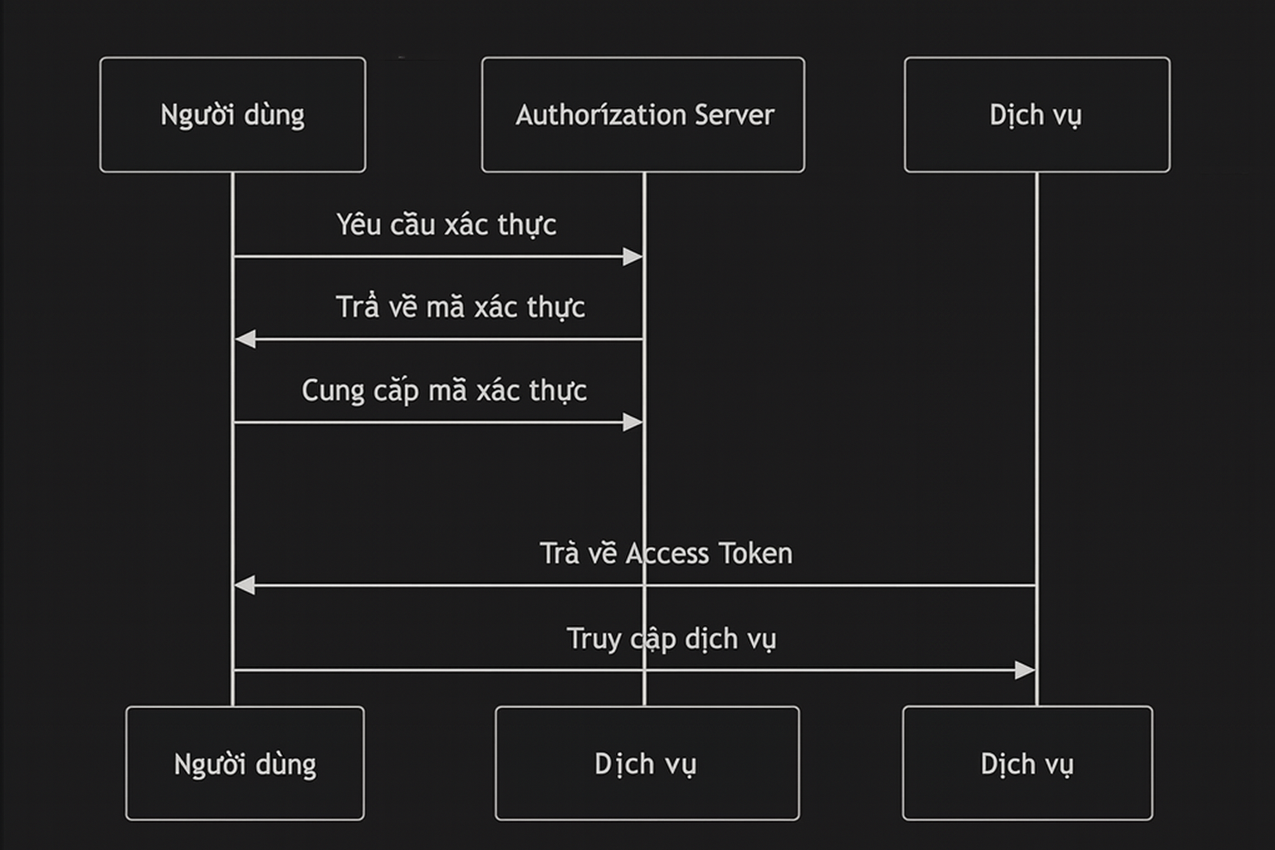

Hình 4.10: Cơ chế OpenID Connect

Yêu cầu xác thực: Khi người dùng muốn đăng nhập vào client, ứng dụng sẽ chuyển hướng người dùng đến authorization server (thường là một OpenID Provider, ví dụ: Google, Facebook). Yêu cầu này sẽ chứa thông tin về client, phạm vi quyền truy cập (scopes) yêu cầu, và một số thông tin khác như chế độ xác thực mong muốn.
Xác thực người dùng: Authorization server sẽ kiểm tra danh tính của người dùng, thông qua việc đăng nhập bằng tài khoản hiện có hoặc xác minh thông qua một phương thức khác. Sau khi xác thực thành công, người dùng sẽ cung cấp sự đồng ý cho việc chia sẻ thông tin cá nhân và quyền truy cập tài nguyên với client.
Trả về mã xác thực và ID token: Sau khi người dùng đồng ý, authorization server sẽ trả về một mã xác thực (authorization code) và ID token (dưới dạng JWT) cho client. Mã xác thực sẽ được sử dụng để đổi lấy access token, trong khi ID token chứa thông tin về danh tính của người dùng.
Đổi mã xác thực thành access token và lấy thông tin người dùng: client sẽ gửi mã xác thực đến authorization server để đổi lấy access token. Sau đó, client có thể sử dụng access token này để truy cập tài nguyên của người dùng từ resource server (resource server). Ứng dụng cũng có thể giải mã ID token để lấy thông tin người dùng, như định danh, tên, địa chỉ email, ảnh đại diện, và các thông tin khác theo yêu cầu.
Duy trì phiên đăng nhập và làm mới token: Access token có thời hạn sử dụng, do đó, client có thể yêu cầu một refresh token từ authorization server để làm mới access token mà không cần người dùng phải đăng nhập lại. Refresh token thường có thời hạn dài hơn access token, cho phép ứng dụng duy trì phiên đăng nhập của người dùng trong thời gian dài hơn.

4.5: So sánh các giao thức SSO
Tiêu chí | OAuth 2.0 | OpenID Connect (OIDC) | SAML 2.0 | Kerberos
Mục đích chính | Ủy quyền truy cập cho ứng dụng bên thứ ba, không cần chia sẻ mật khẩu | Xác thực người dùng dựa trên OAuth2, cung cấp ID Token | Xác thực và ủy quyền dựa trên XML cho ứng dụng web | Xác thực trong mạng nội bộ (LAN), sử dụng ticket
Định dạng token | Access Token (JWT hoặc opaque) | Access Token + ID Token (JWT) | SAML Assertion (XML) | Ticket (TGT, Service Ticket)
Cách hoạt động | Ứng dụng (Client) xin quyền từ Authorization Server, lấy Access Token để truy cập Resource Server | Mở rộng OAuth2, ngoài Access Token còn có ID Token để chứng thực danh tính người dùng | IdP phát hành SAML Assertion gửi cho SP qua trình duyệt để xác thực | KDC cấp ticket để Client truy cập dịch vụ mà không cần gửi mật khẩu nhiều lần
Ứng dụng phổ biến | API, mobile app, web app của bên thứ ba (Google API, Facebook API…) | Đăng nhập bằng Google, Facebook, Microsoft… | Doanh nghiệp, giáo dục, ứng dụng web phức tạp (Salesforce, SAP…) | Active Directory, Windows domain, mạng doanh nghiệp nội bộ
Ưu điểm | Phổ biến, dễ tích hợp, hỗ trợ nhiều luồng xác thực (Authorization Code, Implicit, PKCE…) | Xác thực mạnh, cung cấp thông tin người dùng (profile, email…), phù hợp web/app hiện đại | Bảo mật tốt, dùng nhiều trong doanh nghiệp, chuẩn hóa mạnh | An toàn trong mạng nội bộ, giảm rủi ro rò rỉ mật khẩu
Nhược điểm | Không xác thực danh tính (chỉ ủy quyền) | Phụ thuộc vào IdP, cần triển khai thêm nếu không có | Cấu hình phức tạp, nặng XML, ít phù hợp cho ứng dụng mobile/API | Khó triển khai bên ngoài mạng nội bộ, không hỗ trợ SSO cho web hiện đại
Mức độ sử dụng hiện nay | Rất rộng rãi | Rất rộng rãi, thay thế SAML trong nhiều ứng dụng hiện đại | Vẫn phổ biến trong hệ thống enterprise legacy | Chủ yếu trong môi trường Windows/AD

5. Lợi ích của SSO

5.1: Lợi ích cho người dùng
Đơn giản, tiện lợi: Người dùng chỉ cần đăng nhập một lần, sau đó có thể truy cập nhiều ứng dụng khác nhau mà không phải nhập lại mật khẩu.
Tiết kiệm thời gian: Giảm số lần đăng nhập, giúp công việc trôi chảy và nhanh chóng hơn.
Trải nghiệm tốt hơn: Không còn nỗi lo quên mật khẩu hoặc phải nhớ nhiều tài khoản cho nhiều ứng dụng.

5.2: Lợi ích cho doanh nghiệp / tổ chức
Tăng cường bảo mật:
Giảm rủi ro dùng chung hoặc lặp lại mật khẩu.
Dễ dàng tích hợp với các biện pháp bảo mật nâng cao như MFA (Multi-Factor Authentication).
Quản lý tập trung:
Quản trị viên có thể kiểm soát quyền truy cập từ một nơi.
Khi nhân viên nghỉ việc, chỉ cần vô hiệu hóa một tài khoản là chặn được toàn bộ ứng dụng.
Giảm chi phí IT:
Ít yêu cầu “quên mật khẩu” → giảm gánh nặng cho bộ phận hỗ trợ.
Quản lý tài khoản đơn giản hơn.
Tuân thủ và kiểm soát tốt hơn:
Dễ dàng theo dõi, kiểm tra ai đã truy cập hệ thống nào.
Hỗ trợ đáp ứng yêu cầu bảo mật và tuân thủ (compliance).

5.3: Lợi ích chiến lược
Tăng năng suất làm việc: Nhân viên truy cập nhanh vào các công cụ cần thiết mà không bị gián đoạn.
Nâng cao trải nghiệm khách hàng: Các dịch vụ B2C có thể cho phép khách hàng đăng nhập qua Google, Facebook, Apple… → giúp đăng ký và đăng nhập nhanh hơn, tăng tỷ lệ giữ chân khách hàng.6. Rủi ro và thách thức của SSO

6. Rủi ro và thách thức SSO

6.1: Rủi ro bảo mật
Điểm tấn công duy nhất (Single Point of Failure):
Nếu tài khoản SSO chính bị xâm nhập, kẻ tấn công có thể truy cập tất cả các hệ thống và ứng dụng liên kết.
Mất kiểm soát khi rời tổ chức:
Nếu không quản lý tốt, nhân viên đã nghỉ việc nhưng vẫn còn quyền truy cập qua SSO có thể gây rủi ro nghiêm trọng.
Phụ thuộc vào nhà cung cấp:
Nếu sử dụng dịch vụ SSO của bên thứ ba (Google, Microsoft, Okta, Auth0…), khi nhà cung cấp gặp sự cố thì toàn bộ hệ thống của doanh nghiệp cũng bị ảnh hưởng.
Tấn công phishing nâng cao:
Tin tặc có thể tạo trang giả mạo để đánh cắp thông tin SSO, từ đó chiếm đoạt nhiều hệ thống cùng lúc.

6.2: Thách thức kỹ thuật
Triển khai phức tạp:
Tích hợp SSO với nhiều ứng dụng (cũ và mới) có thể tốn thời gian và chi phí, nhất là với hệ thống legacy.
Khả năng tương thích:
Không phải ứng dụng nào cũng hỗ trợ chuẩn SSO (SAML, OAuth 2.0, OIDC). Có thể cần viết thêm adapter hoặc middleware.
Hiệu năng và độ trễ:
Nếu hệ thống xác thực SSO quá tải hoặc chậm, toàn bộ trải nghiệm của người dùng bị ảnh hưởng.
Quản lý vòng đời người dùng:
Cần cơ chế đồng bộ và thu hồi quyền khi người dùng thay đổi vai trò hoặc rời tổ chức.

7. Các phương pháp bảo mật SSO

7.1: Tăng cường xác thực người dùng
MFA (Multi-Factor Authentication):
Không chỉ dùng mật khẩu mà thêm lớp bảo mật như OTP, token phần cứng (YubiKey), hoặc sinh trắc học.
Adaptive Authentication (Xác thực thích ứng):
Tăng cường kiểm tra khi phát hiện đăng nhập bất thường (ví dụ: địa chỉ IP lạ, vị trí địa lý bất thường, thời gian khác thường).
Passwordless Authentication:
Dùng email magic link, vân tay, FaceID, hoặc thiết bị FIDO2 thay vì mật khẩu.

7.2: Bảo mật hệ thống SSO
Mã hóa truyền thông:
Luôn dùng HTTPS/TLS để tránh nghe lén dữ liệu khi truyền giữa client, SSO server và ứng dụng.
Bảo vệ token:
Dùng chuẩn an toàn (JWT, OAuth 2.0, OIDC).
Giới hạn thời gian sống (TTL) của access token.
Sử dụng refresh token thay vì kéo dài access token.
Session Management:
Tự động hết hạn phiên (session timeout).
Hủy phiên trên tất cả ứng dụng khi người dùng đăng xuất.

7.3: Quản trị và giám sát
Zero Trust Model:
Không mặc định tin tưởng dù đã qua SSO, luôn xác thực lại khi truy cập tài nguyên nhạy cảm.
Giám sát & log hoạt động:
Theo dõi nhật ký đăng nhập để phát hiện bất thường hoặc hành vi đáng ngờ.
Chính sách vòng đời tài khoản:
Thu hồi quyền ngay khi nhân viên nghỉ việc.
Đồng bộ quyền hạn với vai trò công việc.
Audit & Compliance:
Thực hiện kiểm tra định kỳ để đảm bảo tuân thủ chuẩn bảo mật (ISO 27001, GDPR, HIPAA...).

7.4: Lựa chọn và triển khai giải pháp SSO an toàn
Sử dụng các chuẩn quốc tế: SAML 2.0, OAuth 2.0, OpenID Connect.
Nhà cung cấp uy tín: Okta, Auth0, Azure AD, Keycloak…
Tích hợp với IAM (Identity & Access Management): Quản lý tập trung danh tính, quyền truy cập và chính sách bảo mật.

8. Demo

8.1: Khởi tạo Docker
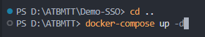
Hình 8.1: Chạy Docker

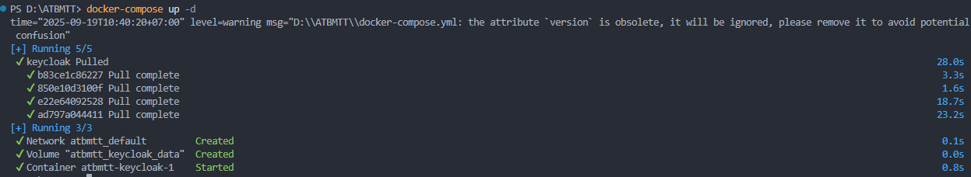
Hình 8.2: Kết quả Docker

8.2: Vào server KeyCloak (localhost:8080)
Thiết lập kết nối SSO
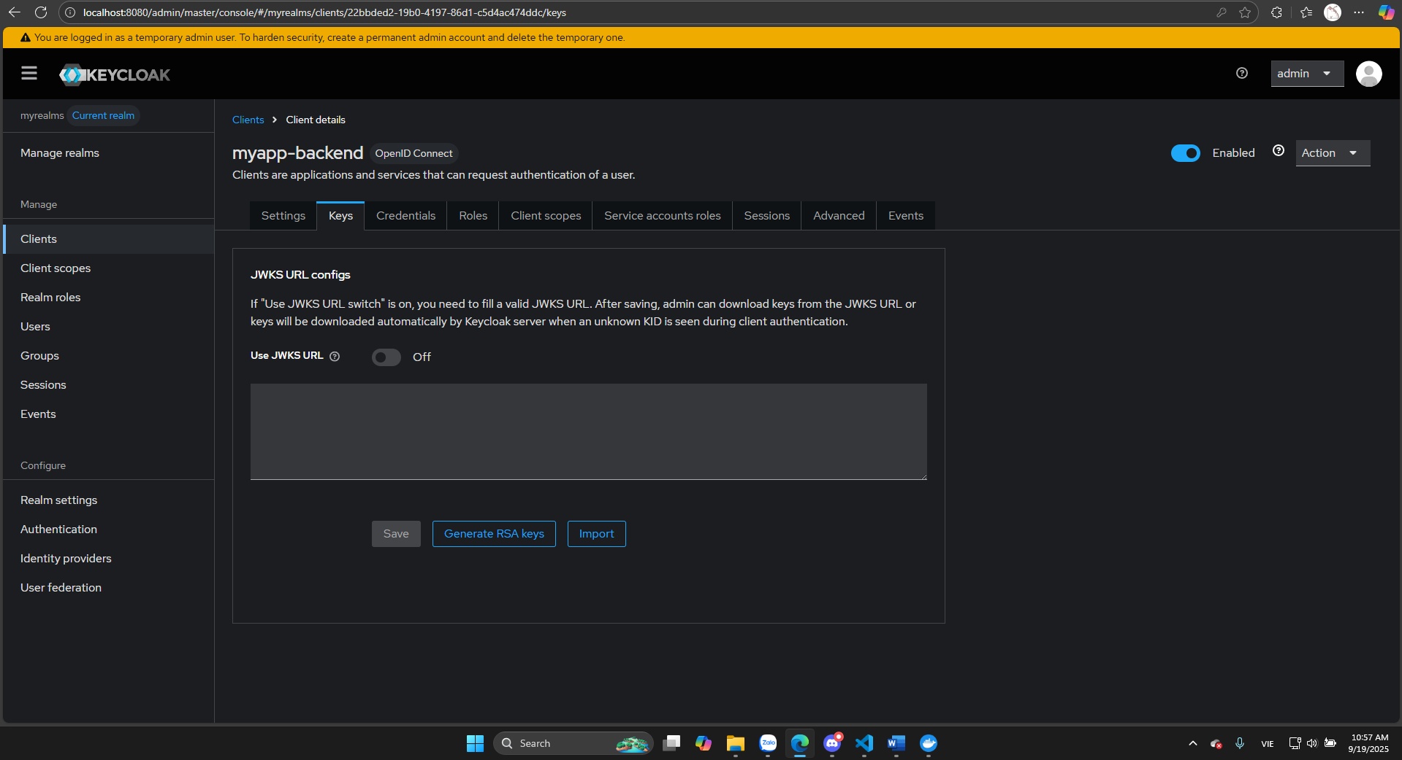
Hình 8.3: Kết nối SSO

Thiết lập Clients
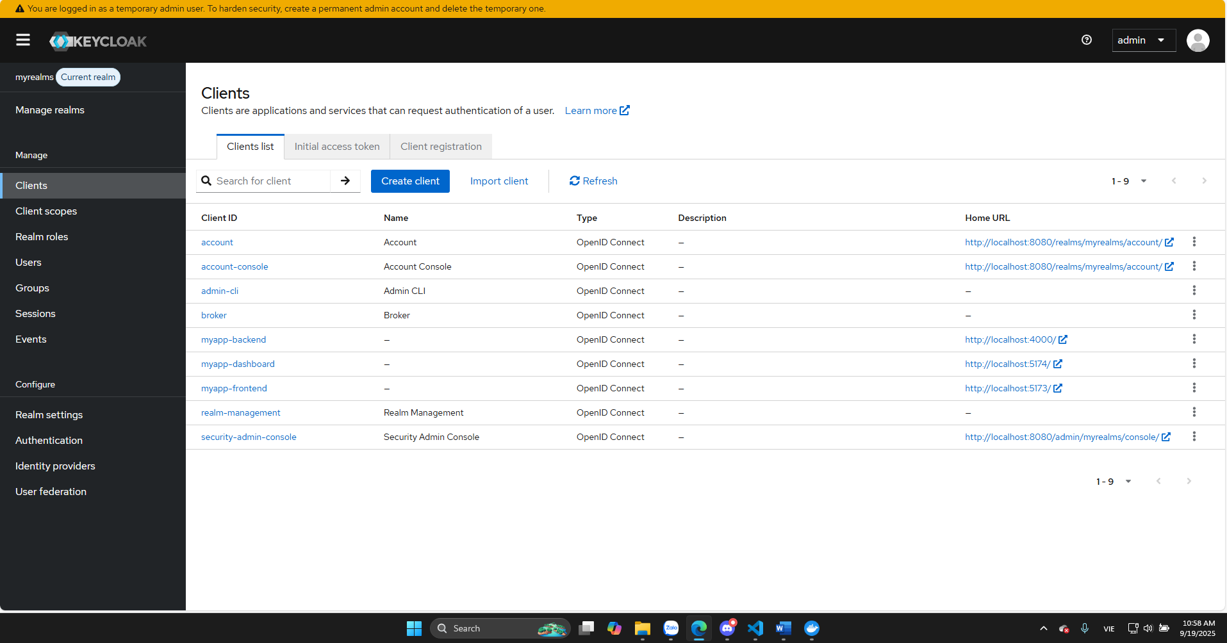
Hình 8.4: Thiết lập Clients
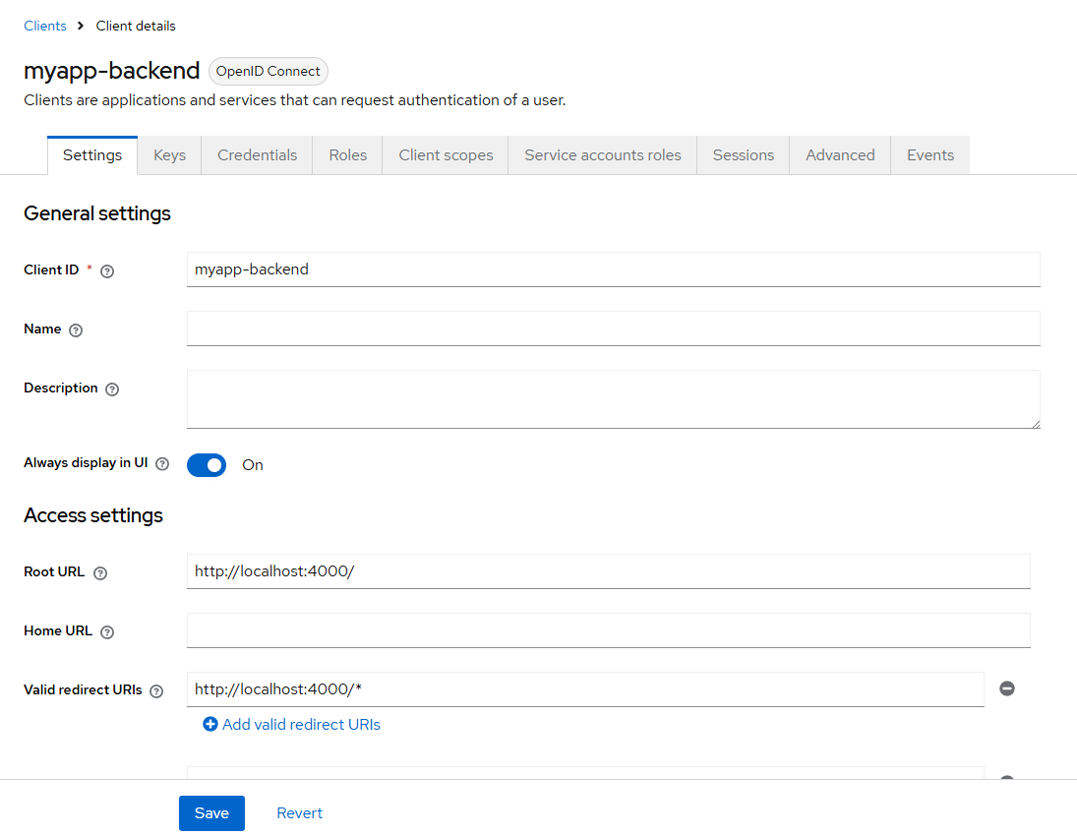
Hình 8.5: Thiết lập myapp-backend
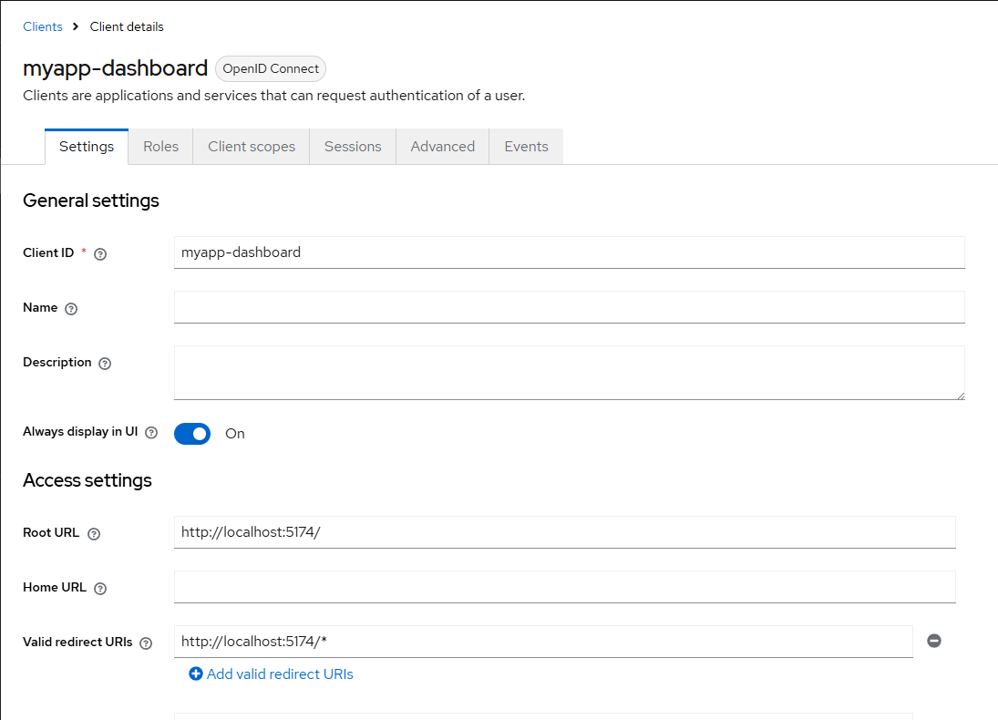
Hình 8.6: Thiết lập myapp-dashboard

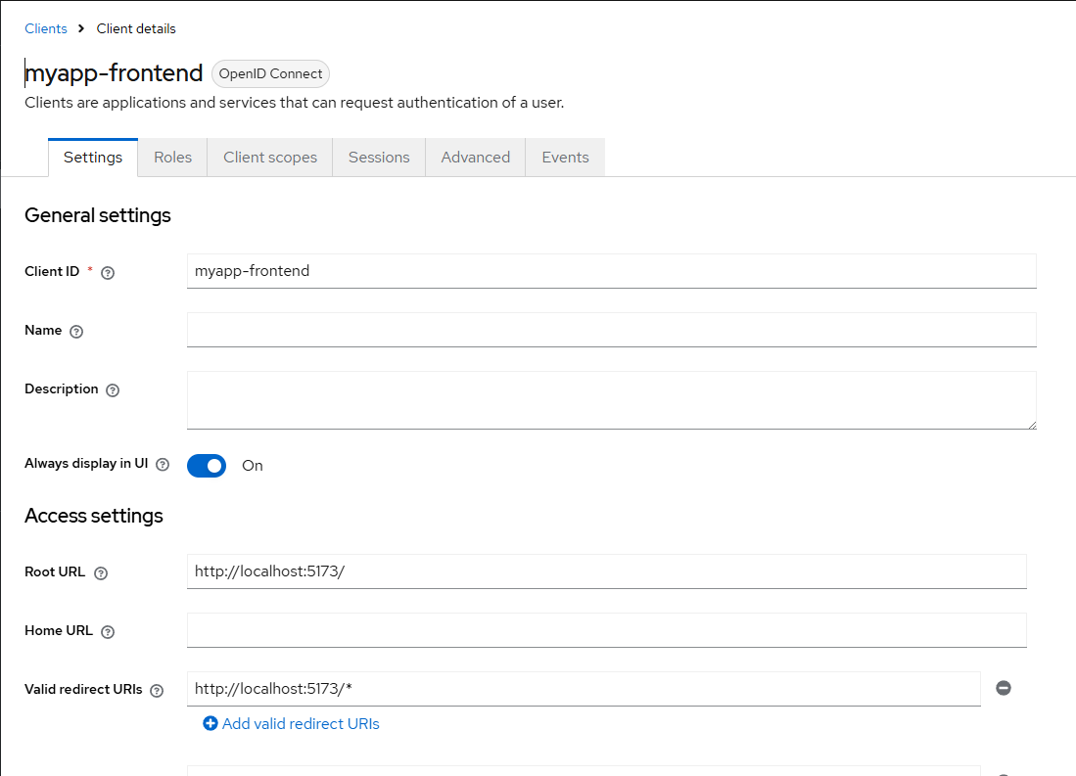
Hình 8.7: Thiết lập myapp-frontend
Thiết lập User
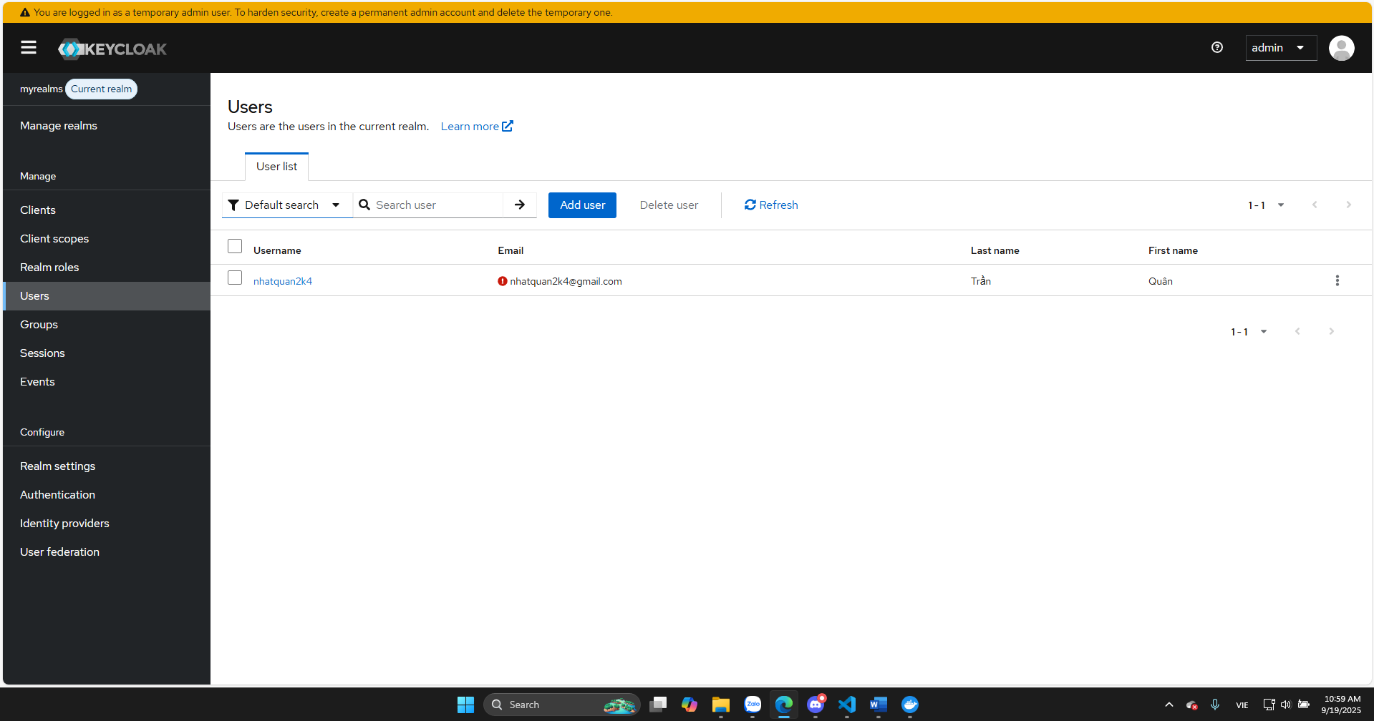
Hình 8.8: Thiết lập user

8.3: Đăng nhập
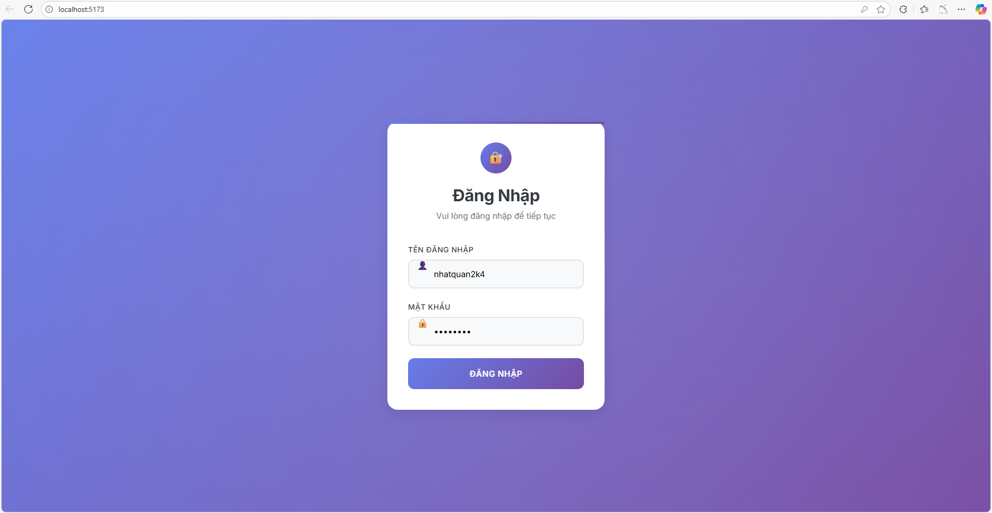
Hình 8.9: Đăng nhập

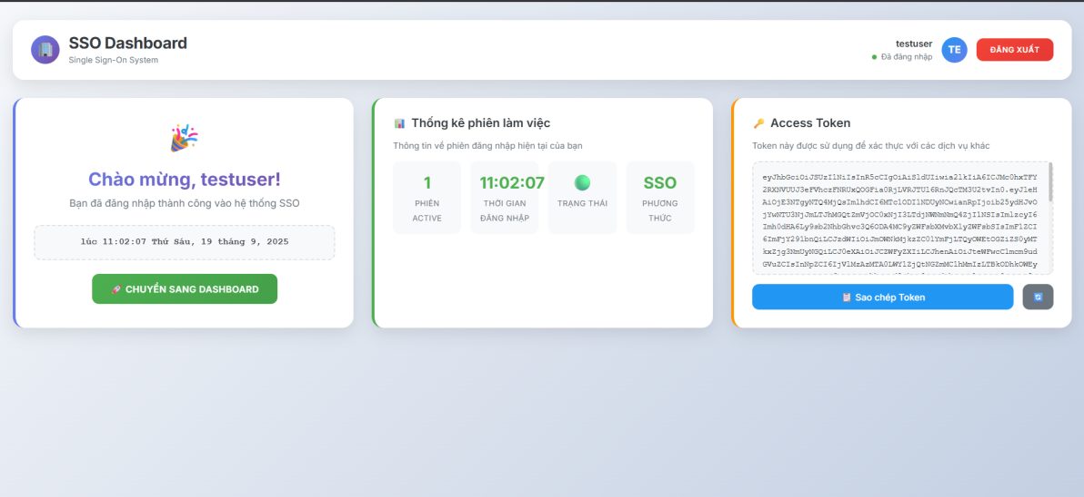
Hình 8.10: Đăng nhập thành công
Ở phần thông tin có các mục
Thông kê phiên làm việc : Phương thức SSO
Access Token: Dùng để đăng nhập vào các dịch vụ khác
Sau khi ấn Chuyển sang Dashboard thì chuyển sang một dịch vụ khác nhưng vẫn giữ phiên đăng nhập đó.

9. Kết luận
SSO mang lại nhiều lợi ích cho cả người dùng lẫn tổ chức, doanh nghiệp, từ việc nâng cao trải nghiệm người dùng cho đến việc quản lý bảo mật cách hiệu quả hơn. Tuy nhiên, khi triển khai SSO đối với tổ chức, doanh nghiệp cần phải thận trọng để đảm bảo hệ thống được bảo mật kỹ lưỡng và tránh các rủi ro.

